Resolución del Pleno del Instituto de Transparencia, Acceso a la Información Pública y Protección de Datos Personales del Estado de México y Municipios, con domicilio en Metepec, Estado de México, del diecinueve de abril de dos mil veintitrés.

VISTOS los expedientes formados con motivo de los Recursos de Revisión con número 14072/INFOEM/IP/RR/2022, 14073/INFOEM/IP/RR/2022 y 14074/INFOEM/IP/RR/2022 promovidos por una persona de manera anónima, a quien en lo sucesivo se le denominará la parte RECURRENTE, en contra de las respuestas del Ayuntamiento de Amecameca al cual en lo subsecuente se le denominará EL SUJETO OBLIGADO, se procede a dictar la presente resolución con base en lo siguiente:

ANTECEDENTES

I. De las Solicitudes de Información
El veintisiete de junio de dos mil veintidós, EL RECURRENTE presentó a través del Sistema de Acceso a la Información Mexiquense, en lo subsecuente EL SAIMEX ante EL SUJETO OBLIGADO, las solicitudes de Acceso a la Información Pública, a las cuales se le asignaron los números de expediente 01019/AMECAMEC/IP/2022, 01017/AMECAMEC/IP/2022 y 01014/AMECAMEC/IP/2022 mediante las cuales EL RECURRENTE requirió, lo siguiente:
Número de Folio de la Solicitud | Solicitud
01019/AMECAMEC/IP/2022 | “Con fundamento en lo dispuesto por los artículos 4, 15, 16 y 17 de la Ley de Transparencia y Acceso a la Información Pública del Estado de México y Municipios, ejerciendo mi derecho al acceso de información, consagrado en nuestra Carta Magna, requiero conocer lo siguiente: Con fundamento en el artículo 92 fracción II de la Ley de Transparencia y acceso a la información pública del Estado de México y Municipios, toda vez que en la última actualización de la Fracción IIB, publicada en el sitio https://www.ipomex.org.mx/ que corresponde al sujeto obligado AMECAMECA, en la fecha de la ultima actualización que corresponde a 2022-05-31 13:52:29, el Hipervínculo al organigrama completo (Enlace externo): https://amecameca.gob.mx/wp-content/uploads/2022/02/bando-municipal-amecameca-2022.pdf, no funciona, motivo por el cual, ejerciendo mi derecho al acceso de información, consagrado en nuestra Carta Magna, solicito el organigrama completo, que contenga la estructura orgánica COMPLETA, con cada servidor público, prestador de servicios profesionales o miembro que labora en el IMCUFIDE de Amecameca,” (Sic).
01017/AMECAMEC/IP/2022 | “Con fundamento en lo dispuesto por los artículos 4, 15, 16 y 17 de la Ley de Transparencia y Acceso a la Información Pública del Estado de México y Municipios, ejerciendo mi derecho al acceso de información, consagrado en nuestra Carta Magna, requiero conocer lo siguiente: Con fundamento en el artículo 92 fracción II de la Ley de Transparencia y acceso a la información pública del Estado de México y Municipios, toda vez que en la última actualización de la Fracción IIB, publicada en el sitio https://www.ipomex.org.mx/ que corresponde al sujeto obligado AMECAMECA, en la fecha de la ultima actualización que corresponde a 2022-05-31 13:52:29, el Hipervínculo al organigrama completo (Enlace externo): https://amecameca.gob.mx/wp-content/uploads/2022/02/bando-municipal-amecameca-2022.pdf, no funciona, motivo por el cual, ejerciendo mi derecho al acceso de información, consagrado en nuestra Carta Magna, solicito el organigrama completo, que contenga la estructura orgánica COMPLETA, con cada servidor público, prestador de servicios profesionales o miembro que labora en el SMDIF de Amecameca,” (Sic).
01014/AMECAMEC/IP/2022 | “Con fundamento en lo dispuesto por los artículos 4, 15, 16 y 17 de la Ley de Transparencia y Acceso a la Información Pública del Estado de México y Municipios, ejerciendo mi derecho al acceso de información, consagrado en nuestra Carta Magna, requiero conocer lo siguiente: Con fundamento en el artículo 92 fracción II de la Ley de Transparencia y acceso a la información pública del Estado de México y Municipios, toda vez que en la última actualización de la Fracción IIA, publicada en el sitio https://www.ipomex.org.mx/ que corresponde al sujeto obligado amecameca, hay varias ramificaciones que indican información del 2018 y 2019, estando revuelta la información de los distintos organismos descentralizados, motivo por el cual, ejerciendo mi derecho al acceso de información, consagrado en nuestra Carta Magna, solicito la estructura orgánica COMPLETA, en un formato que por cada parte de la estructura, refiera las atribuciones y responsabilidades que le corresponden a cada servidor público, prestador de servicios profesionales o miembro del IMCUFIDE de Amecameca, de forma ordenada y actualizada al año 2022,” (Sic).

MODALIDAD DE ENTREGA: La modalidad elegida por el particular para las solicitudes de acceso a la información fue Vía SAIMEX.

II. Turnos de los requerimientos del Sujeto Obligado
De las constancias que obran en los expedientes electrónicos del SAIMEX relacionado con el expediente materia del presente estudio, se advierte que fueron realizados por la Titular de la Unidad de Transparencia a los servidores públicos habilitados que estimó competentes los requerimientos para la tramitación y en su caso entrega de la información solicitada, esto de conformidad con lo establecido por el artículo 162 de la Ley de Transparencia y Acceso a la Información Pública del Estado de México y Municipios, por lo que, el cuatro de julio de dos mil veintidós fueron realizados los referidos requerimientos a cada una de las solicitudes de acceso a la información que dieron trámite a los Recursos de Revisión que nos ocupan, conteniendo dichas solicitudes los números de folio: 01019/AMECAMEC/IP/2022, 01017/AMECAMEC/IP/2022 y 01014/AMECAMEC/IP/2022

III. De la Prórroga
El primero de agosto de dos mil veintidós, EL SUJETO OBLIGADO notificó vía SAIMEX, una prórroga para la entrega de la información en las solicitudes de acceso a la información, mismas que dieron trámite a los Recursos de Revisión que nos ocupan.

IV. Respuesta del Sujeto Obligado
De las constancias que obran en los expedientes electrónicos del SAIMEX relacionados con los expedientes materia del presente estudio, se aprecia que el día diez de agosto de dos mil veintidós, EL SUJETO OBLIGADO dio respuesta a las solicitudes de información en el tenor siguiente:

Número de Folio de la Solicitud | Respuesta
01019/AMECAMEC/IP/2022 | “…  Folio de la solicitud: 01019/AMECAMEC/IP/2022  En respuesta a la solicitud recibida, nos permitimos hacer de su conocimiento que con fundamento en el artículo 53, Fracciones: II, V y VI de la Ley de Transparencia y Acceso a la Información Pública del Estado de México y Municipios, le contestamos que:  En respuesta a su solicitud, se anexa archivo correspondiente al mismos; todo esto con fundamento al Art. 12, párrafo segundo. Los sujetos obligados solo proporcionarán la información pública que se les requiera y que obren en sus archivos y en el estado en que éste se encuentre. Sin más por el momento, quedo a sus órdenes para cualquier duda o aclaración.  ATENTAMENTE  Lic Mario Edmundo Rodríguez Aguilar” (Sic).
01017/AMECAMEC/IP/2022 | “…  Folio de la solicitud: 01017/AMECAMEC/IP/2022  En respuesta a la solicitud recibida, nos permitimos hacer de su conocimiento que con fundamento en el artículo 53, Fracciones: II, V y VI de la Ley de Transparencia y Acceso a la Información Pública del Estado de México y Municipios, le contestamos que:  En respuesta a su solicitud, se le hace de conocimiento que la plataforma de IPOMEX se encuentra en un periodo de actualización, esto de acuerdo a los lineamientos generales, por lo que esta se encontrara actualizada a más tardar en septiembre, de igual manera que la página del Ayuntamiento; todo esto con fundamento al Art. 12, párrafo segundo. Los sujetos obligados solo proporcionarán la información pública que se les requiera y que obren en sus archivos y en el estado en que éste se encuentre. Sin más por el momento, quedo a sus órdenes para cualquier duda o aclaración.  ATENTAMENTE  Lic Mario Edmundo Rodríguez Aguilar” (Sic).
01014/AMECAMEC/IP/2022 | “…  Folio de la solicitud: 01014/AMECAMEC/IP/2022  En respuesta a la solicitud recibida, nos permitimos hacer de su conocimiento que con fundamento en el artículo 53, Fracciones: II, V y VI de la Ley de Transparencia y Acceso a la Información Pública del Estado de México y Municipios, le contestamos que:  En respuesta a su solicitud, se le hace de conocimiento que lo referido a IPOMEX se encuentra en un periodo de actualización, por lo que esta se encontrara actualizada a más tardar en septiembre, de igual manera que la página del Ayuntamiento ; en referencia a conocer las atribuciones de cada área estas las puede consultar el la siguiente liga: https://amecameca.gob.mx/pdf/mejora-regulatoria/catalogo-municipal-de regulaciones/Municipal/BANDO-MUNICIPAL-DE-AMECAMECA2022.pdf. todo esto con fundamento al Art. 12, párrafo segundo. Los sujetos obligados solo proporcionarán la información pública que se les requiera y que obren en sus archivos y en el estado en que éste se encuentre. Sin más por el momento, quedo a sus órdenes para cualquier duda o aclaración.  ATENTAMENTE  Lic Mario Edmundo Rodríguez Aguilar” (Sic).

EL SUJETO OBLIGADO, adjuntó a su respuesta de cada una de las solicitudes de acceso a la información, lo siguiente:
Número de Folio de la Solicitud | Documentación remitida en respuesta
01019/AMECAMEC/IP/2022 | Fue remitido un archivo electrónico denominado: “ORGANIGRAMA.png” el cual contiene el Organigrama del Instituto Municipal de Cultura Física y Deporte (IMCUFIDE) del Ayuntamiento de Amecameca, en un formato de imagen, el cual consta de la siguiente manera:  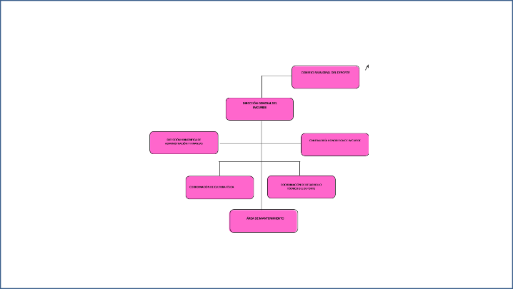
01017/AMECAMEC/IP/2022 | Fue remitido un archivo electrónico denominado: “ORGANIGRAMA SMDIF OK.pdf” el cual contiene el Organigrama del Sistema Municipal para el Desarrollo Integral de la Familia de Amecameca, mismo que consta en los términos siguientes:  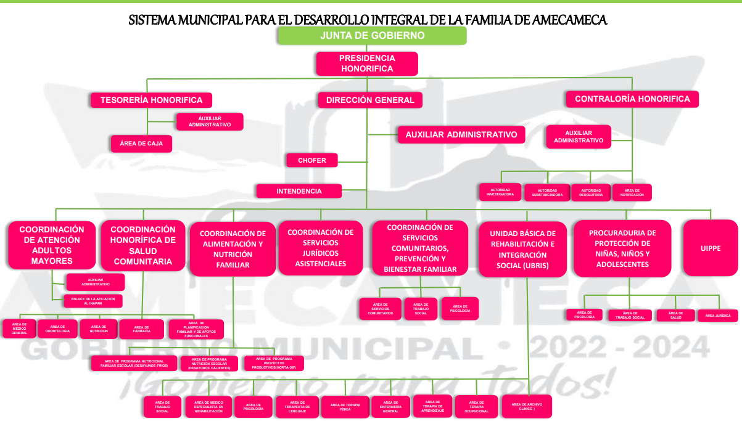
01014/AMECAMEC/IP/2022 | Fue remitido un archivo electrónico denominado “IMCUFIDE ORGANIGRAMA.pdf” mismo que se advierte poco visible, sin embargo se trata de un Organigrama del Instituto Municipal de Cultura Física y Deporte (IMCUFIDE) del Ayuntamiento de Amecameca, información que consta en los siguiente términos:  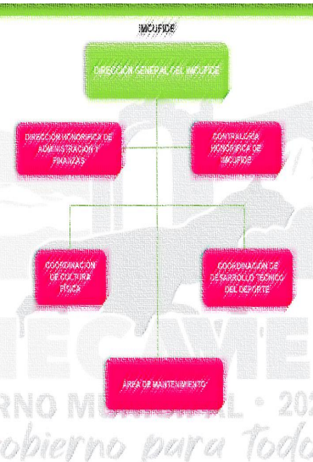

V. Del Recurso de Revisión.
Inconforme por las respuestas del SUJETO OBLIGADO, el treinta y uno de agosto de dos mil veintidós, EL RECURRENTE interpuso los Recursos de Revisión, mismos que fueron registrados en EL SAIMEX y se les asignaron los números de expedientes siguientes: 14072/INFOEM/IP/RR/2022, 14073/INFOEM/IP/RR/2022 y 14074/INFOEM/IP/RR/2022, de los cuales cabe resaltar que el “Acto Impugnado”, así como lo manifestado en las “Razones o Motivos de Inconformidad” por EL RECURRENTE para cada uno de los referidos Recursos de Revisión, versan en los siguientes términos:

Número de Recurso de Revisión | Acto Impugnado:
14072/INFOEM/IP/RR/2022 | “Con fundamento en el artículo 92 fracción III de la Ley de Transparencia y acceso a la información pública del Estado de México y Municipios, toda vez que en la última actualización de la Fracción III, publicada en el sitio https://www.ipomex.org.mx/ que corresponde al sujeto obligado AMECAMECA, en la fecha de la ultima actualización que corresponde a 08/06/2022 17:59:51, no se encuentran las facultades de cada área del IMCUFIDE de Amecameca, ejerciendo mi derecho al acceso de información, consagrado en nuestra Carta Magna, solicito éstas del IMCUFIDE de Amecameca." (Sic).
14073/INFOEM/IP/RR/2022 | “Con fundamento en el artículo 92 fracción II de la Ley de Transparencia y acceso a la información pública del Estado de México y Municipios, toda vez que en la última actualización de la Fracción IIB, publicada en el sitio https://www.ipomex.org.mx/ que corresponde al sujeto obligado AMECAMECA, en la fecha de la ultima actualización que corresponde a 2022-05-31 13:52:29, el Hipervínculo al organigrama completo (Enlace externo): https://amecameca.gob.mx/wp-content/uploads/2022/02/bando-municipal-amecameca-2022.pdf, no funciona, motivo por el cual, ejerciendo mi derecho al acceso de información, consagrado en nuestra Carta Magna, solicito el organigrama completo, que contenga la estructura orgánica COMPLETA, con cada servidor público, prestador de servicios profesionales o miembro que labora en el SMDIF de Amecameca,” (Sic).
14074/INFOEM/IP/RR/2022 | “Con fundamento en el artículo 92 fracción II de la Ley de Transparencia y acceso a la información pública del Estado de México y Municipios, toda vez que en la última actualización de la Fracción IIA, publicada en el sitio https://www.ipomex.org.mx/ que corresponde al sujeto obligado amecameca, hay varias ramificaciones que indican información del 2018 y 2019, estando revuelta la información de los distintos organismos descentralizados, motivo por el cual, ejerciendo mi derecho al acceso de información, consagrado en nuestra Carta Magna, solicito la estructura orgánica COMPLETA, en un formato que por cada parte de la estructura, refiera las atribuciones y responsabilidades que le corresponden a cada servidor público, prestador de servicios profesionales o miembro del IMCUFIDE de Amecameca, de forma ordenada y actualizada al año 2022,” (Sic).

Número de Recurso de Revisión | Razones o Motivos de Inconformidad:
14072/INFOEM/IP/RR/2022 | “Solo se entregó un organigrama simple.” (Sic).
14073/INFOEM/IP/RR/2022 | “Se solicitó en el organigrama a los servidores públicos” (Sic).
14074/INFOEM/IP/RR/2022 | “Se hace entrega de un organigrama casi ilegible, sin mostrar a los servidores públicos que participan en las áereas” (Sic).

VI. Del turno de los Recursos de Revisión.
El treinta y uno de agosto de dos mil veintidós, los Recursos de Revisión de mérito, se enviaron electrónicamente al Instituto de Transparencia, Acceso a la Información Pública y Protección de Datos Personales del Estado de México y Municipios y con fundamento en el artículo 185, fracción I de la Ley de Transparencia y Acceso a la Información Pública del Estado de México y Municipios, se turnaron a los Comisionados de este Instituto, a efecto de decretar su admisión o desechamiento:

Número de Recurso de Revisión | Comisionado/ Comisionada
14072/INFOEM/IP/RR/2022 | Sharon Cristina Morales Martínez
14073/INFOEM/IP/RR/2022 | María del Rosario Mejía Ayala
14074/INFOEM/IP/RR/2022 | Guadalupe Ramírez Peña

a) Admisión del Recurso de Revisión
De las constancias que obran en los expedientes electrónicos del SAIMEX, se advierte que el cinco de septiembre de dos mil veintidós, se acordó la admisión a trámite de los Recursos de Revisión que nos ocupan; así como la integración de los expedientes respectivos, mismos que se pusieron a disposición de las partes, para que en un plazo máximo de siete días hábiles EL RECURRENTE manifestara lo que a su derecho conviniera, a efecto de presentar pruebas y alegatos; así como, para que EL SUJETO OBLIGADO rindiera los Informes Justificados correspondientes; lo anterior, conforme a lo dispuesto por el artículo 185 de la Ley de Transparencia y Acceso a la Información Pública del Estado de México y Municipios.

b) Informe Justificado
Conforme a las constancias que obran en el expediente del SAIMEX, se desprende que atento a lo dispuesto en el artículo 185 de la Ley de Transparencia y Acceso a la Información Pública del Estado de México y Municipios, dentro del término legalmente concedido al RECURRENTE, no realizó las manifestaciones que conforme a derecho le corresponden, por su parte EL SUJETO OBLIGADO rindió sus Informes Justificados, los cuales para mayor desagregación se exponen de la siguiente manera:

Para el Recurso de Revisión: 14072/INFOEM/IP/RR/2022, fue remitido un documento electrónico denominado “ 01019.pdf” el cual contiene las siguientes manifestaciones:
En respuesta a su inconformidad, se le hace de conocimiento se le entrego lo solicitado, a lo que usted refiere como acto impugnado” Con fundamento en el artículo 92 fracción III de la Ley de Transparencia y acceso a la información
pública del Estado de México y Municipios, toda vez que en la última actualización de la Fracción III, publicada en el sitio https://www.ipomex.org.mx/ que corresponde al sujeto obligado AMECAMECA, en la fecha de la última actualización que corresponde a 08/06/2022 17:59:51, no se encuentran las facultades” de cada área del IMCUFIDE de Amecameca, ejerciendo mi derecho al acceso de información, consagrado en nuestra Carta Magna, solicito éstas del IMCUFIDE de Amecameca” y razones o motivos de la inconformidad : “Solo se entregó un organigrama simple”, cuando en realidad su solicitud fue “(…) motivo por el cual, ejerciendo mi derecho al acceso de información, consagrado en nuestra Carta Magna, solicito el organigrama completo, que contenga la estructura orgánica COMPLETA, con cada servidor público, prestador de servicios profesionales o miembro que labora en el IMCUFIDE de Amecameca” a lo que su
inconformidad no corresponde a lo solicitado desde el principio.
Sin más por el momento, quedo de Usted.”

Por otro lado, en el Recurso de Revisión: 14073/INFOEM/IP/RR/2022, fue remitido un documento electrónico denominado “01017.pdf” el cual contiene las siguientes manifestaciones:
“En respuesta a su inconformidad se le hace de conocimiento que se le hizo entrega de el organigrama de la dependencia solicitada, así mismo para definir lo solicitado “Un organigrama muestra la estructura interna de una organización”. Así mismo y conforme al art.12, párrafo segundo de la LTYAIPEMYM.Los sujetos obligados solo proporcionaran información pública que se les requiera y que obren en sus archivos, y en el estado en el que éste se encuentre.
Sin más por el momento, quedo a sus órdenes para cualquier duda o aclaración” (Sic).

Finalmente, en el Recurso de Revisión: 14074/INFOEM/IP/RR/2022, fue remitido un documento electrónico denominado “01014.pdf” el cual contiene las siguientes manifestaciones:
“En respuesta a su inconformidad se le hace de conocimiento que se le hizo entrega de el organigrama de la dependencia solicitada, así mismo para definir lo solicitado “Un organigrama muestra la estructura interna de una organización”. Así mismo y conforme al art.12, párrafo segundo de la LTYAIPEMYM.Los sujetos obligados solo proporcionaran información pública que se les requiera y que obren en sus archivos, y en el estado en el que éste se encuentre.
Sin más por el momento, quedo a sus órdenes para cualquier duda o aclaración” (Sic).
c) Acumulación
Por economía procesal y con la finalidad de evitar resoluciones contradictorias, en la Trigésima Tercera Sesión Ordinaria del diecinueve de septiembre de dos mil veintidós, el Pleno de este Instituto determinó acumular los Recursos de Revisión 14072/INFOEM/IP/RR/2022, 14073/INFOEM/IP/RR/2022 y 14074/INFOEM/IP/RR/2022, acordando la elaboración del proyecto de Resolución, por parte de la Comisionada Sharon Cristina Morales Martínez.

d) Ampliación de Plazo para Resolver
El veintiocho de marzo de dos mil veintitrés, se acordó ampliar el plazo para resolver el Recurso de Revisión en estudio, por un periodo de hasta quince días hábiles, de conformidad con el artículo 181, tercer párrafo de la Ley de Transparencia y Acceso a la Información Pública del Estado de México y Municipios.

Este organismo garante no pasa por alto justificar, que el plazo para emitir resolución en el presente asunto encuentra justificación en el alto número de recursos de revisión recibidos dentro del primer semestre del año dos mil veintidós, que, en comparación con los recibidos el año pasado dentro del mismo periodo, se ha incrementado aproximadamente un 400%, circunstancia atípica que ha rebasado las capacidades técnicas y humanas del personal encargado de la proyección de las resoluciones a dichos medios de impugnación.

Por ello, es menester precisar que, si bien se ha excedido el plazo para resolver el presente medio de impugnación, de conformidad con la ley de la materia, el plazo para emitir resolución se encuentra justificado en los elementos para medir su razonabilidad de asuntos conforme a los parámetros establecidos por diversos órganos jurisdiccionales federales, aplicables también en procedimientos análogos, como el que nos ocupa.

Así, en términos de lo que establecen los artículos 8.1 y 25 de la Convención Americana sobre Derechos Humanos, los recursos deben ser sencillos y resolverse en el menor tiempo posible, tomando en consideración la dilación total del procedimiento; esto es, en un plazo razonable.

En ese sentido, el legislador fijó los términos procesales en las leyes, de manera general, sin que pudiera prever la variada gama de casos que son resueltos por los órganos jurisdiccionales o cuasi jurisdiccionales, tanto por la complejidad de los hechos, como por el número de casos que conocen.

Por ello, excepcionalmente, si un asunto es resuelto con posterioridad a los plazos señalados por la norma debe analizarse la razonabilidad del tiempo necesario para su resolución, atentos a los siguientes criterios:

a) Complejidad del asunto: La complejidad de la prueba, la pluralidad de sujetos procesales, el tiempo transcurrido, las características y contexto del recurso.
b) Actividad Procesal del interesado: Acciones u omisiones del interesado.
c) Conducta de la Autoridad: Las Acciones u omisiones realizadas en el procedimiento. Así como si la autoridad actuó con la debida diligencia.
d) La afectación generada en la situación jurídica de la persona involucrada en el proceso: Violación a sus derechos humanos.

De modo que, cuando se trate de un asunto excepcional, por alguna o todas las características mencionadas o bien, cuando el ingreso de asuntos al órgano jurisdiccional o cuasi jurisdiccional respectivo supere notoriamente al que podría considerarse normal, debe concluirse que es una excluyente de responsabilidad en relación con la actuación del funcionario, como ha acontecido en el caso que nos ocupa.

Argumento que encuentra sustento en la jurisprudencia P./J. 32/92 emitida por el Pleno de la Suprema Corte de Justicia de la Nación de rubro “TÉRMINOS PROCESALES. PARA DETERMINAR SI UN FUNCIONARIO JUDICIAL ACTUÓ INDEBIDAMENTE POR NO RESPETARLOS SE DEBE ATENDER AL PRESUPUESTO QUE CONSIDERÓ EL LEGISLADOR AL FIJARLOS Y LAS CARACTERÍSTICAS DEL CASO.”, visible en la Gaceta del Seminario Judicial de la Federación con el registro digital 205635.

Razones por las cuales cabe concluir que, la resolución al recurso de revisión se solventa hasta esta fecha, debido a que existe una excesiva carga de trabajo en desproporción a la capacidad de los recursos materiales y humanos con que cuenta este Instituto para atender la enorme demanda de usuarios que acuden para que se les garantice su Derecho de acceso a la información Pública y Protección de Datos Personales, aunado a la complejidad de los hechos a los que se refieren, así como al volumen del expediente, la extensión de los escritos y pruebas aportadas y desahogadas por las partes; lo que impide la tramitación de los recursos dentro de los términos legales previamente establecidos por la Ley, por tratarse de causas de fuerza mayor.

Al respecto, también son de considerar los criterios sostenidos por el Cuarto Tribunal Colegiado en Materia Administrativa del Primer Circuito, cuyos rubros y datos de identificación son los siguientes:

“PLAZO RAZONABLE PARA RESOLVER. DIMENSIÓN Y EFECTOS DE ESTE CONCEPTO CUANDO SE ADUCE EXCESIVA CARGA DE TRABAJO.” consultable en el Seminario Judicial de la Federación y su gaceta, con el registro digital 2002351.

“PLAZO RAZONABLE PARA RESOLVER. CONCEPTO Y ELEMENTOS QUE LO INTEGRAN A LA LUZ DEL DERECHO INTERNACIONAL DE LOS DERECHOS HUMANOS.”, visible en el Seminario Judicial de la Federación y su gaceta, con el registro digital 2002350.

Por ello, este organismo garante comprometido con la tutela de los derechos humanos confiados señala que este exceso del plazo legal para resolver el presente asunto, resulta de carácter excepcional.; y,
f) Cierre de Instrucción
Por lo que, una vez analizado el estado procesal que guardaban los expedientes, el dieciocho de abril de dos mil veintitrés, la Comisionada Sharon Christina Morales Martínez acordó el cierre de instrucción, así como la remisión de estos, a efecto de ser resueltos, de conformidad con lo establecido en el artículo 185 fracciones VI y VIII de la Ley de Transparencia y Acceso a la Información Pública del Estado de México y Municipios; y,

CONSIDERANDO

PRIMERO. Competencia.
Este Instituto de Transparencia, Acceso a la Información Pública y Protección de Datos Personales del Estado de México y Municipios, es competente para conocer y resolver los presentes Recursos de Revisión, conforme a lo dispuesto en los artículos 6, Apartado A de la Constitución Política de los Estados Unidos Mexicanos; 5, párrafos trigésimo, trigésimo primero y trigésimo segundo, fracciones IV y V de la Constitución Política del Estado Libre y Soberano de México; 2 fracción II, 13, 29, 36, fracciones I y II, 176, 178, 179, 181 párrafo tercero y 185 de la Ley de Transparencia y Acceso a la Información Pública del Estado de México y Municipios; y 9, fracciones I y XIII y 11 del Reglamento Interior del Instituto de Transparencia, Acceso a la Información Pública y Protección de Datos Personales del Estado de México y Municipios.

SEGUNDO. Interés.
Los Recursos de Revisión materia del presente estudio fueron interpuestos por parte legítima, en atención a que se presentaron por EL RECURRENTE, quien es la misma persona que formuló la solicitud de Acceso a la Información Pública al SUJETO OBLIGADO, pues para ello, es necesario que el particular ingrese al SAIMEX mediante la utilización de su clave de usuario y contraseña.

TERCERO. Justificación de la Acumulación de los Recursos.
De las constancias que obran en los expedientes acumulados, se advierte que en los Recursos de Revisión número 14072/INFOEM/IP/RR/2022, 14073/INFOEM/IP/RR/2022 y 14074/INFOEM/IP/RR/2022, fueron presentados por el mismo RECURRENTE respecto de los actos u omisiones del mismo SUJETO OBLIGADO, razón por la cual, resulta conveniente su trámite de forma unificada para homogéneamente resolver y evitar la emisión de resoluciones contradictorias, derivado de ello este Órgano Garante realizó la acumulación respectiva, de conformidad con lo dispuesto en el artículo 18 del Código de Procedimientos Administrativos del Estado de México, de aplicación supletoria en términos del artículo 195 de la Ley de Transparencia y Acceso a la Información Pública del Estado de México y Municipios en vigor, que a la letra señalan:

“Código de Procedimientos Administrativos del Estado de México
“Artículo 18.- La autoridad administrativa o el Tribunal acordarán la acumulación de los expedientes del procedimiento y proceso administrativo que ante ellos se sigan, de oficio o a petición de parte, cuando las partes o los actos administrativos sean iguales, se trate de actos conexos o resulte conveniente el trámite unificado de los asuntos, para evitar la emisión de resoluciones contradictorias. La misma regla se aplicará, en lo conducente, para la separación de los expedientes.”

Ley de Transparencia y Acceso a la Información Pública del Estado de México y Municipios
“Artículo 195. En la tramitación del Recurso de Revisión se aplicarán supletoriamente las disposiciones contenidas en el Código de Procedimientos Administrativos del Estado de México.”
(Énfasis añadido)

De lo dispuesto en los numerales citados en el párrafo que antecede, dicha acumulación procede cuando:
- El solicitante y la información referida sean las mismas;
- Las partes o los actos impugnados sean iguales;
- Cuando se trate del mismo solicitante, el mismo Sujeto Obligado, y
- Aun tratándose de solicitudes diversas, resulte conveniente la resolución unificada de los asuntos.

De esta suerte, tal y como se mencionó anteriormente, los Recursos de Revisión que nos ocupan fueron interpuestos por el mismo RECURRENTE ante el mismo SUJETO OBLIGADO, por lo que, resulta conveniente la Resolución conjunta por economía procesal y con el fin de no emitir resoluciones contradictorias entre sí, en caso de resolverlos en forma separada por Ponentes diferentes.

CUARTO. Oportunidad.
Los Recursos de Revisión fueron interpuestos dentro del plazo de quince días hábiles, contados a partir del día siguiente al que EL RECURRENTE tuvo conocimiento de las respuestas impugnadas; tal y como, lo prevé el artículo 178 de la Ley de Transparencia y Acceso a la Información Pública del Estado de México y Municipios, que establece:

“Artículo 178. El solicitante podrá interponer, por sí mismo o a través de su representante, de manera directa o por medios electrónicos, Recurso de Revisión ante el Instituto o ante la Unidad de Transparencia que haya conocido de la solicitud dentro de los quince días hábiles, siguientes a la fecha de la notificación de la respuesta.

A falta de respuesta del sujeto obligado, dentro de los plazos establecidos en esta Ley, a una solicitud de Acceso a la Información Pública, el recurso podrá ser interpuesto en cualquier momento, acompañado con el documento que pruebe la fecha en que presentó la solicitud.

En el caso de que se interponga ante la Unidad de Transparencia, ésta deberá remitir el Recurso de Revisión al Instituto a más tardar al día siguiente de haberlo recibido.”

En esa tesitura, atendiendo a que EL SUJETO OBLIGADO notificó las respuestas a la solicitud de Acceso a la Información Pública el diez de agosto de dos mil veintidós; así, el plazo de quince días hábiles que el artículo 178 de la Ley de la materia otorga al RECURRENTE para presentar los respectivos Recursos de Revisión, transcurrió del once al treinta y uno de agosto de dos mil veintidós, sin contemplar en el cómputo para las respuestas proporcionadas los días trece, catorce, veinte, veintiuno, veintisiete y veintiocho de agosto del dos mil veintidós, por corresponder a sábados y domingos, considerados como días inhábiles, en términos del artículo 3, fracción X de la Ley de Transparencia y Acceso a la Información Pública del Estado de México y Municipios, de igual forma ya que son considerados como días inhábiles por suspensión de labores, en términos del Calendario Oficial en Materia de Transparencia, Acceso a la Información Pública y Protección de Datos Personales del Estado de México y Municipios, así como de labores del Instituto para el año dos mil veintidós y enero dos mil veintitrés, publicado en el Periódico Oficial “Gaceta del Gobierno”, el veintidós de diciembre de dos mil veintidós.

En ese tenor, si los Recursos de Revisión que nos ocupan, se interpusieron el treinta y uno de agosto de dos mil veintidós, es por tanto que, los Recursos de Revisión de mérito se encuentran dentro de los márgenes temporales previstos en el citado precepto legal y, por tanto, se consideran oportunos.

QUINTO. Procedibilidad.
Del análisis efectuado, se advierte la procedibilidad de los presentes Recursos de Revisión, en razón de la acreditación plena de todos y cada uno de los elementos formales exigidos por el artículo 180 de la Ley de Transparencia y Acceso a la Información Pública del Estado de México y Municipios, en atención a que fue presentado mediante el formato visible en EL SAIMEX.

SEXTO. Estudio y resolución del asunto.
En ese tenor, para un mejor estudio y comprensión del asunto que se resuelve, es preciso recordar y a su vez señalar que, EL RECURRENTE requirió al SUJETO OBLIGADO en las solicitudes, información relacionada de tal manera que, podemos concluir que de manera global fue requerido lo siguiente:
- “Con fundamento en lo dispuesto por los artículos 4, 15, 16 y 17 de la Ley de Transparencia y Acceso a la Información Pública del Estado de México y Municipios, ejerciendo mi derecho al acceso de información, consagrado en nuestra Carta Magna, requiero conocer lo siguiente: Con fundamento en el artículo 92 fracción II de la Ley de Transparencia y acceso a la información pública del Estado de México y Municipios, toda vez que en la última actualización de la Fracción IIB, publicada en el sitio https://www.ipomex.org.mx/ que corresponde al sujeto obligado AMECAMECA, en la fecha de la ultima actualización que corresponde a 2022-05-31 13:52:29, el Hipervínculo al organigrama completo (Enlace externo): https://amecameca.gob.mx/wp-content/uploads/2022/02/bando-municipal-amecameca-2022.pdf, no funciona, motivo por el cual, ejerciendo mi derecho al acceso de información, consagrado en nuestra Carta Magna, solicito el organigrama completo, que contenga la estructura orgánica COMPLETA, con cada servidor público, prestador de servicios profesionales o miembro que labora en el IMCUFIDE de Amecameca” (Sic).

- “Con fundamento en lo dispuesto por los artículos 4, 15, 16 y 17 de la Ley de Transparencia y Acceso a la Información Pública del Estado de México y Municipios, ejerciendo mi derecho al acceso de información, consagrado en nuestra Carta Magna, requiero conocer lo siguiente: Con fundamento en el artículo 92 fracción II de la Ley de Transparencia y acceso a la información pública del Estado de México y Municipios, toda vez que en la última actualización de la Fracción IIB, publicada en el sitio https://www.ipomex.org.mx/ que corresponde al sujeto obligado AMECAMECA, en la fecha de la ultima actualización que corresponde a 2022-05-31 13:52:29, el Hipervínculo al organigrama completo (Enlace externo): https://amecameca.gob.mx/wp-content/uploads/2022/02/bando-municipal-amecameca-2022.pdf, no funciona, motivo por el cual, ejerciendo mi derecho al acceso de información, consagrado en nuestra Carta Magna, solicito el organigrama completo, que contenga la estructura orgánica COMPLETA, con cada servidor público, prestador de servicios profesionales o miembro que labora en el SMDIF de Amecameca” (Sic).

- “Con fundamento en lo dispuesto por los artículos 4, 15, 16 y 17 de la Ley de Transparencia y Acceso a la Información Pública del Estado de México y Municipios, ejerciendo mi derecho al acceso de información, consagrado en nuestra Carta Magna, requiero conocer lo siguiente: Con fundamento en el artículo 92 fracción II de la Ley de Transparencia y acceso a la información pública del Estado de México y Municipios, toda vez que en la última actualización de la Fracción IIA, publicada en el sitio https://www.ipomex.org.mx/ que corresponde al sujeto obligado amecameca, hay varias ramificaciones que indican información del 2018 y 2019, estando revuelta la información de los distintos organismos descentralizados, motivo por el cual, ejerciendo mi derecho al acceso de información, consagrado en nuestra Carta Magna, solicito la estructura orgánica COMPLETA, en un formato que por cada parte de la estructura, refiera las atribuciones y responsabilidades que le corresponden a cada servidor público, prestador de servicios profesionales o miembro del IMCUFIDE de Amecameca, de forma ordenada y actualizada al año 2022,” (Sic).

Por lo que, de manera concreta se advierte que fueron requeridos:
1.- Los Organigramas del Instituto Municipal de Cultura Física y Deporte, así como del Sistema Municipal para el Desarrollo Integral de la Familia, ambos del Ayuntamiento de Amecameca.
2.- La Estructura Orgánica del Instituto Municipal de Cultura Física y Deporte del Ayuntamiento de Amecameca, actualizada al veintisiete de junio de dos mil veintidós.
Por lo que, los puntos anteriores tienen la finalidad de servir como base para tener contemplado el panorama de la información que fue requerida por el particular, ya que, si bien es cierto, fueron formuladas en tres distintas solicitudes de acceso a la información, y, estas mismas resultaron en los Recursos de Revisión en estudio, estos últimos fueron acumulados con la finalidad de ser solventadas en una sola resolución, lo anterior de conformidad con el artículo 9, fracción XXXV del Reglamento Interior del Instituto de Transparencia, Acceso a la Información Pública y Protección de Datos Personales del Estado de México y Municipios; 66, 70 y 71 de los Lineamientos para el funcionamiento del Pleno de este Órgano Garantes; artículo 18 del Código de Procedimientos Administrativos del Estado de México, de aplicación supletoria en términos del artículo 195 de la Ley de Transparencia y Acceso a la Información Pública del Estado de México y Municipios, pues resultó procedente la acumulación de los Recursos de Revisión que nos ocupan, ya que, al guardar relación, fueron acumulados con la finalidad de evitar la emisión de Resoluciones contradictorias.
De lo anterior, se advierte que, de la respuesta brindada por EL SUJETO OBLIGADO, EL RECURRENTE consideró que se vulneró su derecho de acceso a la información, por lo que, este Órgano Garante determina analizar, cada uno de los puntos peticionados por el particular, para determinar la información que debe proporcionar EL SUJETO OBLIGADO o en su caso tener por colmados los requerimientos de solicitud vertidos por el peticionario, para tal efecto se realiza el siguiente análisis:
1.- Los Organigramas del Instituto Municipal de Cultura Física y Deporte, así como del Sistema Municipal para el Desarrollo Integral de la Familia, ambos del Ayuntamiento de Amecameca.
Respecto a los Organigramas peticionados por el particular, EL SUJETO OBLIGADO proporcionó en respuesta lo siguiente:
“Organigrama del Instituto Municipal de Cultura Física y Deporte de Amecameca”
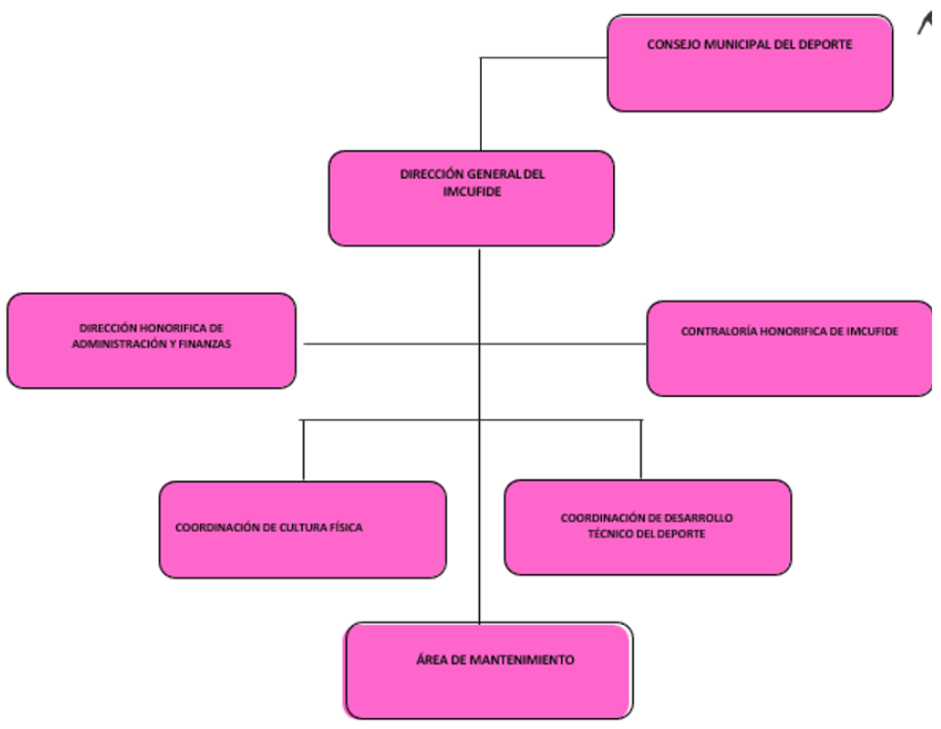
“Organigrama del Sistema Municipal para el Desarrollo Integral de la Familia de Amecameca”
Cabe destacar que, una vez abierta la etapa de instrucción, EL RECURRENTE fue omiso en rendir sus manifestaciones; por otro lado, EL SUJETO OBLIGADO rindió sus manifestaciones, mismas que por lo que hacen a los Recursos de Revisión 14072/INFOEM/IP/RR/2022 y 14073/INFOEM/IP/RR/2022 versan en los siguientes términos:

14072/INFOEM/IP/RR/2022:
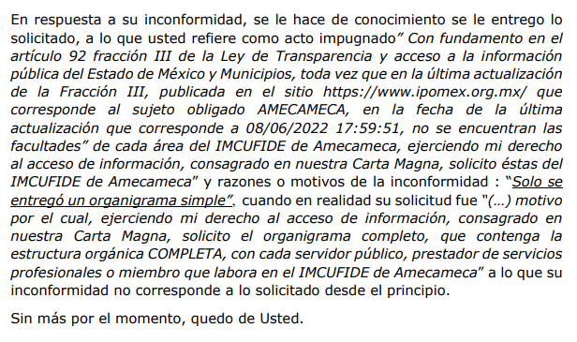
14073/INFOEM/IP/RR/2022:
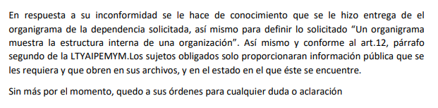Derivado de lo antes expuesto, es menester precisar que este Órgano Garante no se encuentra facultado para dudar de la veracidad ni de la información que ponen los SUJETOS OBLIGADOS a disposición de los solicitantes; situación que se aleja de las atribuciones de este Instituto, máxime que al momento que ponen a disposición ésta, misma tiene el carácter oficial y se presume veraz, tan es así que queda registrada en el Sistema de Acceso a la Información Mexiquense (SAIMEX).
Sustenta lo anterior el Criterio de Interpretación 31-10 emitido por el ahora Instituto Nacional de Transparencia, Acceso a la Información y Protección de Datos Personales, que a la letra dice:

“EL INSTITUTO FEDERAL DE ACCESO A LA INFORMACIÓN Y PROTECCIÓN DE DATOS NO CUENTA CON FACULTADES PARA PRONUNCIARSE RESPECTO DE LA VERACIDAD DE LOS DOCUMENTOS PROPORCIONADOS POR LOS SUJETOS OBLIGADOS. El Instituto Federal de Acceso a la Información y Protección de Datos es un órgano de la Administración Pública Federal con autonomía operativa, presupuestaria y de decisión, encargado de promover y difundir el ejercicio del derecho de acceso a la información; resolver sobre la negativa de las solicitudes de acceso a la información; y proteger los datos personales en poder de las dependencias y entidades. Sin embargo, no está facultado para pronunciarse sobre la veracidad de la información proporcionada por las autoridades en respuesta a las solicitudes de información que les presentan los particulares, en virtud de que en los artículos 49 y 50 de la Ley Federal de Transparencia y Acceso a la Información Pública Gubernamental no se prevé una causal que permita al Instituto Federal de Acceso a la Información y Protección de Datos conocer, vía recurso revisión, al respecto.”
Así las cosas, este Organismo Garante concluye que la respuesta del SUJETO OBLIGADO, proporcionada en los Recursos de Revisión 14072/INFOEM/IP/RR/2022 y 14073/INFOEM/IP/RR/2022 logró satisfacer la solicitud de información, toda vez que al haberse proporcionado los Organigramas requeridos por el particular fue atendido el primer punto de análisis en el presente estudio.
En el entendido de que es la obligación de los SUJETOS OBLIGADOS permitir el acceso a su información, es decir, otorgar el acceso a la información que se haya solicitado y que obre en sus archivos tal y como fue generado el documento, por lo que no tienen la obligación de procesarla, resumirla, efectuar cálculos o practicar investigaciones.
En esta misma tesitura, es de subrayar que el derecho de acceso a la información pública, consiste en que la información solicitada conste en un soporte documental en cualquiera de sus formas, a saber: expedientes, reportes, estudios, actas, resoluciones, oficios, correspondencia, acuerdos, directivas, directrices, circulares, contratos, convenios, instructivos, notas, memorandos, estadísticas o bien, cualquier otro registro que documente el ejercicio de las facultades, funciones y competencias de los Sujetos Obligados; los que podrán estar en cualquier medio, sea escrito, impreso, sonoro, visual, electrónico, informático u holográfico, de conformidad con el artículo 3, fracción XI de la Ley de la materia, el cual dispone lo siguiente:

“Artículo 3. Para los efectos de la presente Ley se entenderá por:

XI. Documento: Los expedientes, reportes, estudios, actas, resoluciones, oficios, correspondencia, acuerdos, directivas, directrices, circulares, contratos, convenios, instructivos, notas, memorandos, estadísticas o bien, cualquier otro registro que documente el ejercicio de las facultades, funciones y competencias de los sujetos obligados, sus servidores públicos e integrantes, sin importar su fuente o fecha de elaboración. Los documentos podrán estar en cualquier medio, sea escrito, impreso, sonoro, visual, electrónico, informático u holográfico;”

De igual modo, es aplicable el criterio de interpretación en el orden administrativo número 0002-11, emitido por Acuerdo del Pleno del Instituto de Transparencia y Acceso a la Información Pública del Estado de México y Municipios, publicado en el Periódico Oficial del Gobierno del Estado Libre y Soberano de México “Gaceta del Gobierno” el diecinueve de octubre de dos mil once, cuyo rubro y texto dispone:

“CRITERIO 0002-11
INFORMACIÓN PÚBLICA, CONCEPTO DE, EN MATERIA DE TRANSPARENCIA. INTERPRETACIÓN SISTEMÁTICA DE LOS ARTÍCULOS 2°, FRACCIÓN V, XV, Y XVI, 3°, 4°, 11 Y 41. De conformidad con los artículos antes referidos, el derecho de acceso a la información pública, se define en cuanto a su alcance y resultado material, el acceso a los archivos, registros y documentos públicos, administrados, generados o en posesión de los órganos u organismos públicos, en virtud del ejercicio de sus funciones de derecho público, sin importar su fuente, soporte o fecha de elaboración.
En consecuencia el acceso a la información se refiere a que se cumplan cualquiera de los siguientes tres supuestos:
1) Que se trate de información registrada en cualquier soporte documental, que en ejercicio de las atribuciones conferidas, sea generada por los Sujetos Obligados;
2) Que se trate de información registrada en cualquier soporte documental, que en ejercicio de las atribuciones conferidas, sea administrada por los Sujetos Obligados, y
3) Que se trate de información registrada en cualquier soporte documental, que en ejercicio de las atribuciones conferidas, se encuentre en posesión de los Sujetos Obligados.” (SIC)
(Énfasis Añadido)

En estricto sentido, el derecho de acceso a la información pública se satisface en aquellos casos en que se entregue el soporte documental en que conste la información pública, toda vez que, los Sujetos Obligados no tienen el deber de generar, poseer o administrar la información pública con el grado de detalle solicitado; esto es, que no tienen el deber de generar un documento ad hoc, para satisfacer el derecho de acceso a la información pública, como lo establece el artículo 12 de la Ley de Transparencia y Acceso a la Información Pública del Estado de México y Municipios.

Como apoyo a lo anterior, es aplicable el Criterio 03-17, emitido por el Instituto Nacional de Transparencia, Acceso a la Información y Protección de Datos Personales, que dice:

“No existe obligación de elaborar documentos ad hoc para atender las solicitudes de acceso a la información. Los artículos 129 de la Ley General de Transparencia y Acceso a la Información Pública y 130, párrafo cuarto, de la Ley Federal de Transparencia y Acceso a la Información Pública, señalan que los sujetos obligados deberán otorgar acceso a los documentos que se encuentren en sus archivos o que estén obligados a documentar, de acuerdo con sus facultades, competencias o funciones, conforme a las características físicas de la información o del lugar donde se encuentre. Por lo anterior, los sujetos obligados deben garantizar el derecho de acceso a la información del particular, proporcionando la información con la que cuentan en el formato en que la misma obre en sus archivos; sin necesidad de elaborar documentos ad hoc para atender las solicitudes de información.”.
Por lo que, respecto a la solicitud donde fue requerido un Organigrama con un grado de detalle especifico, es que al tenor del presente se hace del conocimiento al particular que EL SUJETO OBLIGADO no se encuentra constreñido a realizar documento a modo, de tal manera que, la información proporcionada respecto a los Organigramas requeridos por el particular cumple las características exigidas por la Ley de la materia.
Expuesto todo lo anterior, en términos de lo dispuesto en el artículo 186, fracción II de la Ley de Transparencia y Acceso a la Información Pública del Estado de México y Municipios, el Pleno de este Instituto, estima que las razones o motivos de inconformidad planteadas por EL RECURRENTE, resultan infundadas; en consecuencia, este Órgano Garante determina CONFIRMAR las respuestas otorgadas por EL SUJETO OBLIGADO a las solicitudes de acceso a la información que dieron trámite a los Recursos de Revisión 14072/INFOEM/IP/RR/2022 y 14073/INFOEM/IP/RR/2022.
Ahora bien, recordemos que, del asunto en análisis, fue desagregado con el numeral 2 el siguiente requerimiento:
2.- La Estructura Orgánica del Instituto Municipal de Cultura Física y Deporte del Ayuntamiento de Amecameca, actualizada al veintisiete de junio de dos mil veintidós.
Así, en respuesta EL SUJETO OBLIGADO proporcionó la siguiente información:
“…En respuesta a su solicitud, se le hace de conocimiento que lo referido a IPOMEX se encuentra en un periodo de actualización, por lo que esta se encontrara actualizada a más tardar en septiembre, de igual manera que la página del Ayuntamiento; en referencia a conocer las atribuciones de cada área estas las puede consultar en la siguiente liga: https://amecameca.gob.mx/pdf/mejora-regulatoria/catalogo-municipal-de regulaciones/Municipal/BANDO-MUNICIPAL-DE-AMECAMECA2022.pdf. todo esto con fundamento al Art. 12, párrafo segundo. Los sujetos obligados solo proporcionarán la información pública que se les requiera y que obren en sus archivos y en el estado en que éste se encuentre. Sin más por el momento, quedo a sus órdenes para cualquier duda o aclaración.” (Sic).
De igual forma fue remitida la siguiente información:
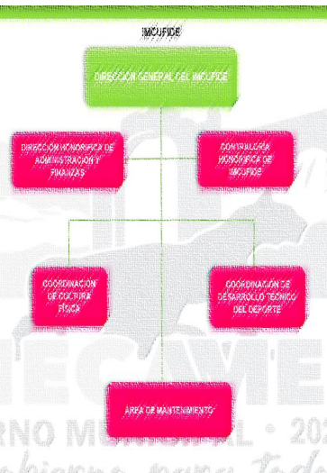

De tal respuesta proporcionada, EL RECURRENTE interpuso el Recurso de Revisión al cual se le asignó el número 14073/INFOEM/IP/RR/2022, a través del cual manifestó lo siguiente:
Acto Impugnado:
“Con fundamento en el artículo 92 fracción II de la Ley de Transparencia y acceso a la información pública del Estado de México y Municipios, toda vez que en la última actualización de la Fracción IIA, publicada en el sitio https://www.ipomex.org.mx/ que corresponde al sujeto obligado amecameca, hay varias ramificaciones que indican información del 2018 y 2019, estando revuelta la información de los distintos organismos descentralizados, motivo por el cual, ejerciendo mi derecho al acceso de información, consagrado en nuestra Carta Magna, solicito la estructura orgánica COMPLETA, en un formato que por cada parte de la estructura, refiera las atribuciones y responsabilidades que le corresponden a cada servidor público, prestador de servicios profesionales o miembro del IMCUFIDE de Amecameca, de forma ordenada y actualizada al año 2022,” (Sic).
Razones o Motivos de Inconformidad:
“Se hace entrega de un organigrama casi ilegible, sin mostrar a los servidores públicos que participan en las áereas” (Sic).
Por tales motivos, debemos señalar que la solicitud del hoy RECURRENTE versa en requerir le sea proporcionada la Estructura Orgánica del Instituto Municipal de Cultura Física y Deporte del Ayuntamiento de Amecameca, actualizada al veintisiete de junio de dos mil veintidós, de tal forma que, cabe precisar que dicha información se encuentra contemplada dentro de las Obligaciones de Transparencia comunes contempladas en la Ley de la materia, asimismo es información que deberá ser publicada en el Sistema de Información Pública de Oficio Mexiquense (IPOMEX), contemplada en la fracción II del artículo 92 de la Ley de Transparencia y Acceso a la Información Pública del Estado de México y Municipios, tal y como se advierte a continuación:
Artículo 92. Los sujetos obligados deberán poner a disposición del público de manera permanente y actualizada de forma sencilla, precisa y entendible, en los respectivos medios electrónicos, de acuerdo con sus facultades, atribuciones, funciones u objeto social, según corresponda, la información, por lo menos, de los temas, documentos y políticas que a continuación se señalan:

II. Su estructura orgánica completa, en un formato que permita vincular cada parte de la estructura, las atribuciones y responsabilidades que le corresponden a cada servidor público, prestador de servicios profesionales o miembro de los sujetos obligados, de conformidad con las disposiciones jurídicas aplicables;

En este sentido, EL SUJETO OBLIGADO se encuentra constreñido a entregar la información solicitada por EL RECURRENTE, de acuerdo a lo dispuesto por los artículos 3, fracción XI y 12 de la Ley de Transparencia y Acceso a la Información Pública del Estado de México y Municipios, de los cuales se desprende que es información pública la contenida en los documentos que los Sujetos Obligados generen, administren o se encuentre en su posesión en ejercicio de sus atribuciones.
Es por tanto que, de conformidad con el estudio realizado en el presente Considerando, se estima que las Razones o Motivos de Inconformidad devienen fundadas para la respuesta emitida en el Recursos de Revisión con número 14073/INFOEM/IP/RR/2022 como base, lo expuesto en el presente considerando, es por tanto que, éste Órgano Garante, en términos de lo dispuesto en el artículo 186, fracción III de la Ley de Transparencia y Acceso a la Información Pública del Estado de México y Municipios determina REVOCAR la respuesta otorgada por EL SUJETO OBLIGADO a la solicitud de acceso a la información que dio trámite al Recurso de Revisión señalado en párrafo anterior.
Así, con fundamento en lo previsto en los artículos 5, párrafo trigésimo, trigésimo primero y trigésimo segundo, fracciones IV y V, de la Constitución Política del Estado Libre y Soberano de México, y los artículos 2, fracción II, 9, 29, 36, fracciones I y II, 176, 178, 179, 181, 185, fracción I, 186 y 188, de la Ley de Transparencia y Acceso a la Información Pública del Estado de México y Municipios, este Pleno:
RESUELVE

PRIMERO. Se CONFIRMAN las respuestas emitidas por EL SUJETO OBLIGADO a las solicitudes de acceso a la información pública que dieron origen los Recurso de Revisión 14072/INFOEM/IP/RR/2022 y 14073/INFOEM/IP/RR/2022 por resultar infundadas las manifestaciones hechas valer por EL RECURRENTE, en términos del considerando SEXTO.

SEGUNDO. Se REVOCA la respuesta emitida por EL SUJETO OBLIGADO a la solicitud de acceso a la información pública recaída en el Recurso de Revisión 14074/INFOEM/IP/RR/2022 y se ordena que en términos del Considerando SEXTO haga entrega al RECURRENTE mediante el Sistema de Acceso a la Información Mexiquense (SAIMEX), de lo siguiente:

El documento o expresión documental que contenga la Estructura Orgánica del Instituto Municipal de Cultura Física y Deporte del Ayuntamiento de Amecameca, que contemple las atribuciones y responsabilidades de cada servidor público actualizada al veintisiete de junio de dos mil veintidós.

TERCERO. Notifíquese la presente resolución al Titular de la Unidad de Transparencia del Sujeto Obligado, para que conforme al artículo 186 último párrafo, 189 segundo párrafo y 194 de la Ley de Transparencia y Acceso a la Información Pública del Estado de México y Municipios; dé cumplimiento a lo ordenado dentro del plazo de diez días hábiles, e informe a este Instituto en un plazo de tres días hábiles siguientes sobre el cumplimiento dado a la presente y, se le apercibe que en caso de negarse a cumplir la presente resolución o hacerlo de manera parcial, se le impondrá una medida de apremio de conformidad con lo previsto en los artículos 198, 200, fracción III; 214, 215 y 216 de la Ley de Transparencia y Acceso a la Información Pública del Estado de México y Municipios.

CUARTO. De conformidad con el artículo 198 de la Ley de Transparencia y Acceso a la Información Pública del Estado de México y Municipios, de considerarlo procedente, el Sujeto Obligado, de manera fundada y motivada, podrá solicitar una ampliación de plazo para el cumplimiento de la presente resolución.

QUINTO. Notifíquese la presente resolución al Recurrente mediante el Sistema de Acceso a la Información Mexiquense (SAIMEX) y hágase de su conocimiento que, de conformidad con lo establecido en el artículo 196 de la Ley de Transparencia y Acceso a la Información Pública del Estado de México y Municipios, podrá impugnarla vía juicio de amparo en los términos de las leyes aplicables podrá promover el Juicio de Amparo en los términos de las leyes aplicables.

ASÍ LO RESUELVE, POR UNANIMIDAD DE VOTOS EL PLENO DEL INSTITUTO DE TRANSPARENCIA, ACCESO A LA INFORMACIÓN PÚBLICA Y PROTECCIÓN DE DATOS PERSONALES DEL ESTADO DE MÉXICO Y MUNICIPIOS, CONFORMADO POR LOS COMISIONADOS JOSÉ MARTÍNEZ VILCHIS; MARÍA DEL ROSARIO MEJÍA AYALA; SHARON CRISTINA MORALES MARTÍNEZ; LUIS GUSTAVO PARRA NORIEGA Y GUADALUPE RAMÍREZ PEÑA; EN LA DÉCIMA CUARTA SESIÓN ORDINARIA CELEBRADA EL DIECINUEVE DE ABRIL DE DOS MIL VEINTITRÉS, ANTE EL SECRETARIO TÉCNICO DEL PLENO, ALEXIS TAPIA RAMÍREZ.---------------------------------------------------------------------------------------------------
SCMM/BLA/DEMF/CCA

https://legislacion.edomex.gob.mx/sites/legislacion.edomex.gob.mx/files/files/pdf/gct/2021/diciembre/dic221/dic221q.pdf

